Министерство образования Республики Беларусь
Учреждение образования
БЕЛОРУССКИЙ ГОСУДАРСТВЕННЫЙ УНИВЕРСИТЕТ
ИНФОРМАТИКИ И РАДИОЭЛЕКТРОНИКИ

Факультет компьютерных систем и сетей
Кафедра программного обеспечения информационных технологий
Дисциплина: Основы алгоритмизации и программирования (ОАиП)

ОТЧЁТ
по лабораторной работе №8

Тема работы: Текстовые файлы

Выполнил
студент: гр. 151004 Иванов И.И.

Проверил: Фадеева Е.П.

Минск 2022
содержание
1 Постановка задачи 3
2 Методика решения задачи 4
2.1 Использование текстовых файлов 4
2.2 Циклический сдвиг строки 4
2.3 Файлы в подпрограммах 4
3 Описание алгоритмов решения задачи 5
4 Структура данных 6
4.1 Структура данных программы 6
4.2 Структура данных алгоритма Count 6
4.3 Структура данных алгоритма Shift 6
4.1 Структура данных алгоритма LoadFile 7
5 Схема алгоритма решения задачи по ГОСТ 19.701-90 8
5.1 Схема алгоритма решения задачи 8
5.2 Схема алгоритма Shift 9
5.3 Схема алгоритма Count 10
5.4 Схема алгоритма LoadFile 11
6 Результаты расчетов 12
Приложение А 13
Приложение Б 16

Постановка задачи
Постановка 1 (исходная)

Даны текстовый файл F, текстовый файл F1 и натуральное число К.
Файл F содержит 30 слов, каждое из которых будем называть ключевым. Сформировать файл G, который содержит строки файла F1, циклически сдвинутые так, чтобы каждое ключевое слово, входящее в строку, начиналось с К-ой позиции.
Строки, не содержащие ключевых слов, в файл G не включаются.
Строки, которые содержат N ключевых слов, записываются в файле G N раз.
Постановка 2 (реализованная)

Даны текстовый файл F, текстовый файл F1 и натуральное число К.
Файл F содержит до 100 слов, каждое из которых будем называть ключевым. Сформировать файл Res, который содержит строки файла F1, циклически сдвинутые так, чтобы каждое ключевое слово, входящее в строку, начиналось с К-ой позиции.
Строки, не содержащие ключевых слов, в файл G не включаются.
Строки, которые содержат N ключевых слов, записываются в файле G N раз.
Если K больше, чем длина строки, то об этом сообщается пользователю.
Имеется поддержка файлов с символами из отличных от латинского алфавитов.

Методика решения задачи

Использование текстовых файлов
Согласно постановке, необходимо использовать текстовые файлы, имеющие расширение .txt. В лабораторной работе будет иметь место:
- определение конца файла;
- чтение данных из файлов;
- запись данных в файл.
Для этого будут применяться функции Eof, ReadLn и WriteLn соответственно.
Для поддержки русского языка необходимо сохранять текстовые файлы в текстовом формате ANSI.

Циклический сдвиг строки
Циклический сдвиг – такой тип сдвига, при котором данные не удаляются безвозвратно, а добавляются в противоположный конец строки согласно порядку «First Out, First In».
В поставленной задаче циклический сдвиг осуществляется не на X позиций, а к позиции номер X, из-за чего появляется лимит на максимальную позицию: позиция не может превышать длину строки.

Файлы в подпрограммах
Особенностью файлового типа является то, что он не может передаваться в процедуру/функцию в качестве адреса или защищённого адреса.
Таким образом, формальный параметр файлового типа употребляется только с var. Также файловый тип может быть возвращаемым значением функции.

Описание алгоритмов решения задачи
Таблица 1 – Описание алгоритмов решения задачи
№  п.п | Наименование алгоритма | Назначение алгоритма | Формальные параметры | Предполагаемый тип реализации
1. | Основной алгоритм | Вызывает следующие подпрограммы:  Shift, Count, LoadFile
2. | Shift  (Key, Sus, K, Res) | Осуществляет циклический сдвиг строки Sus таким образом, чтобы первая буква фрагмента Key была K-тым по номеру символом в строке, и сохраняет полученную строку в Res. | K – получает адрес от фактического параметра;  Key, Sus, Res – получает значение от фактического параметра. | Процедура
3. | Count  (Key, Sus, Amogus) | Подсчитывает количество фрагментов Key в строке Sus и сохраняет это значение в Amogus | Key, Sus – получает адрес от фактического параметра;  Amogus – получает значение от фактического параметра. | Процедура
4. | LoadFile  (F, I, Arr, S) | Загружает данные из файла F с именем S в массив Arr с сохранением его длины в I. | S – получает защищённый адрес от фактического параметра;  F, I, Arr – получает значение от фактического параметра. | Процедура

Структура данных

Структура данных программы
Таблица 2 – Структура данных
Элементы данных | Рекомендуемый тип | Назначение
F | TextFile | Текстовый файл
Res | String | Циклически сдвинутая строка
I, J, K, L, M, N | Integer | Счётчики циклов
Amogus | Integer | Количество ключевых слов в строке
Data | Array[1..100] Of String | Массив строк, считанных из текстового файла
Keys | Array[1..100] Of String | Массив ключевых слов, считанных из текстового файла

Структура данных алгоритма Count
Таблица 3 – Структура данных алгоритма Count(Key, Sus, Amogus)
Элементы данных | Рекомендуемый тип | Назначение | Тип параметра
Key | String | Ключевое слово | Формальный
Sus | String | Строка, которая может содержать ноль и более ключевых слов | Формальный
Amogus | Integer | Количество найденных ключевых слов в строке | Формальный

Структура данных алгоритма Shift
Таблица 4 – Структура данных алгоритма Shift(Key, Sus, K, Res)
Элементы данных | Рекомендуемый тип | Назначение | Тип параметра
Key | String | Ключевое слово | Формальный

Продолжение Таблицы 4
Элементы данных | Рекомендуемый тип | Назначение | Тип параметра
Sus | String | Строка, содержащая одно или более ключевых слов | Формальный
K | Integer | Позиция, с которой начнётся ключевое слово после циклического сдвига | Формальный
Res | String | Циклически сдвинутая строка | Формальный
W | String | Сохранённая часть строки, которая отрезается с одной стороны и добавляется с другой | Локальный
L | Integer | Расстояние между текущей и будущей позицией ключевого слова | Локальный

Структура данных алгоритма LoadFile
Таблица 5 – Структура данных алгоритма LoadFile(F, I, Arr, S)
Элементы данных | Рекомендуемый тип | Назначение | Тип параметра
F | TextFile | Файл | Формальный
I | Integer | Счётчик цикла и, по окончании, итоговое число строк (длина массива) | Формальный
Arr | TArr | Массив, каждый элемент которого – строка из файла | Формальный
S | String | Имя файла | Формальный

Схема алгоритма решения задачи по ГОСТ 19.701-90

Схема алгоритма решения задачи
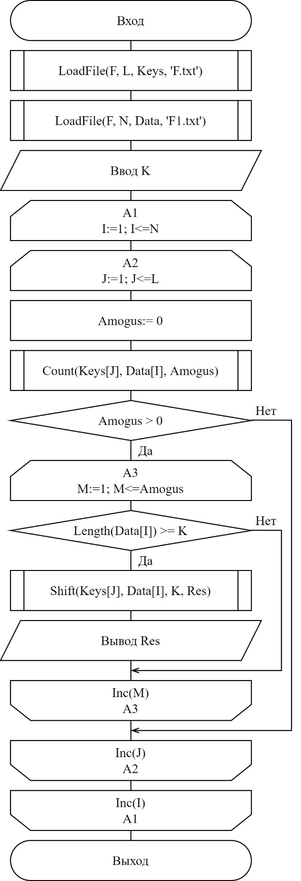
Рисунок 1 – Схема алгоритма решения задачи

Схема алгоритма Shift
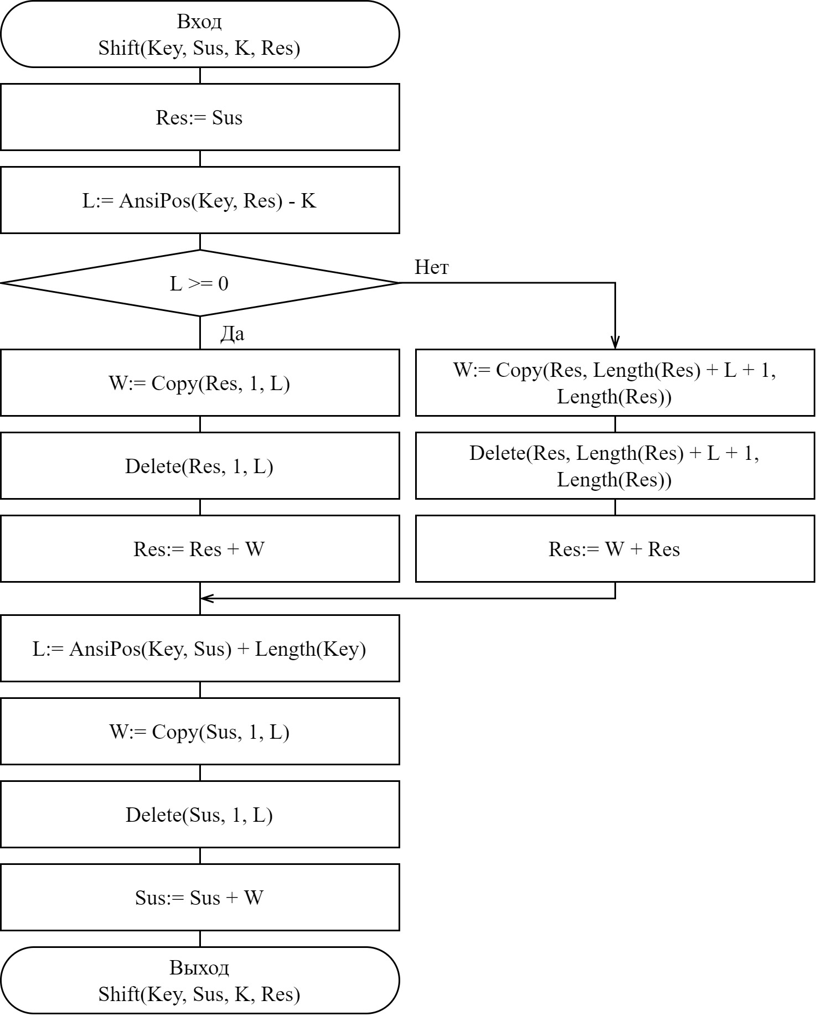
Рисунок 2 – Схема алгоритма Shift

Схема алгоритма Count
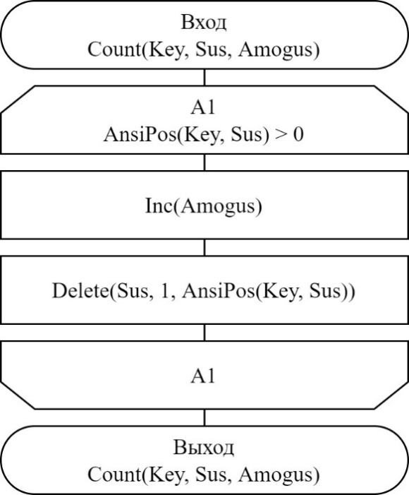
Рисунок 3 – Схема алгоритма Count

Схема алгоритма LoadFile
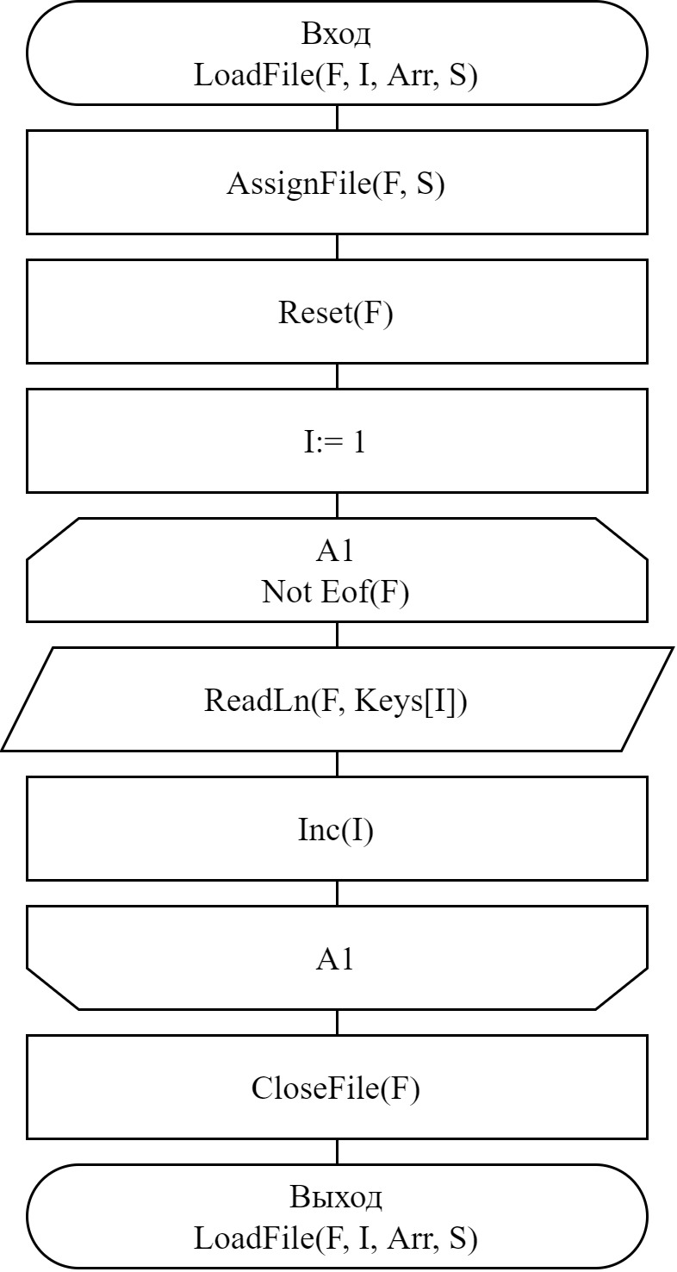
Рисунок 4 – Схема алгоритма LoadFile

Результаты расчетов
Вследствие результатов программы мы получаем следующие результаты:

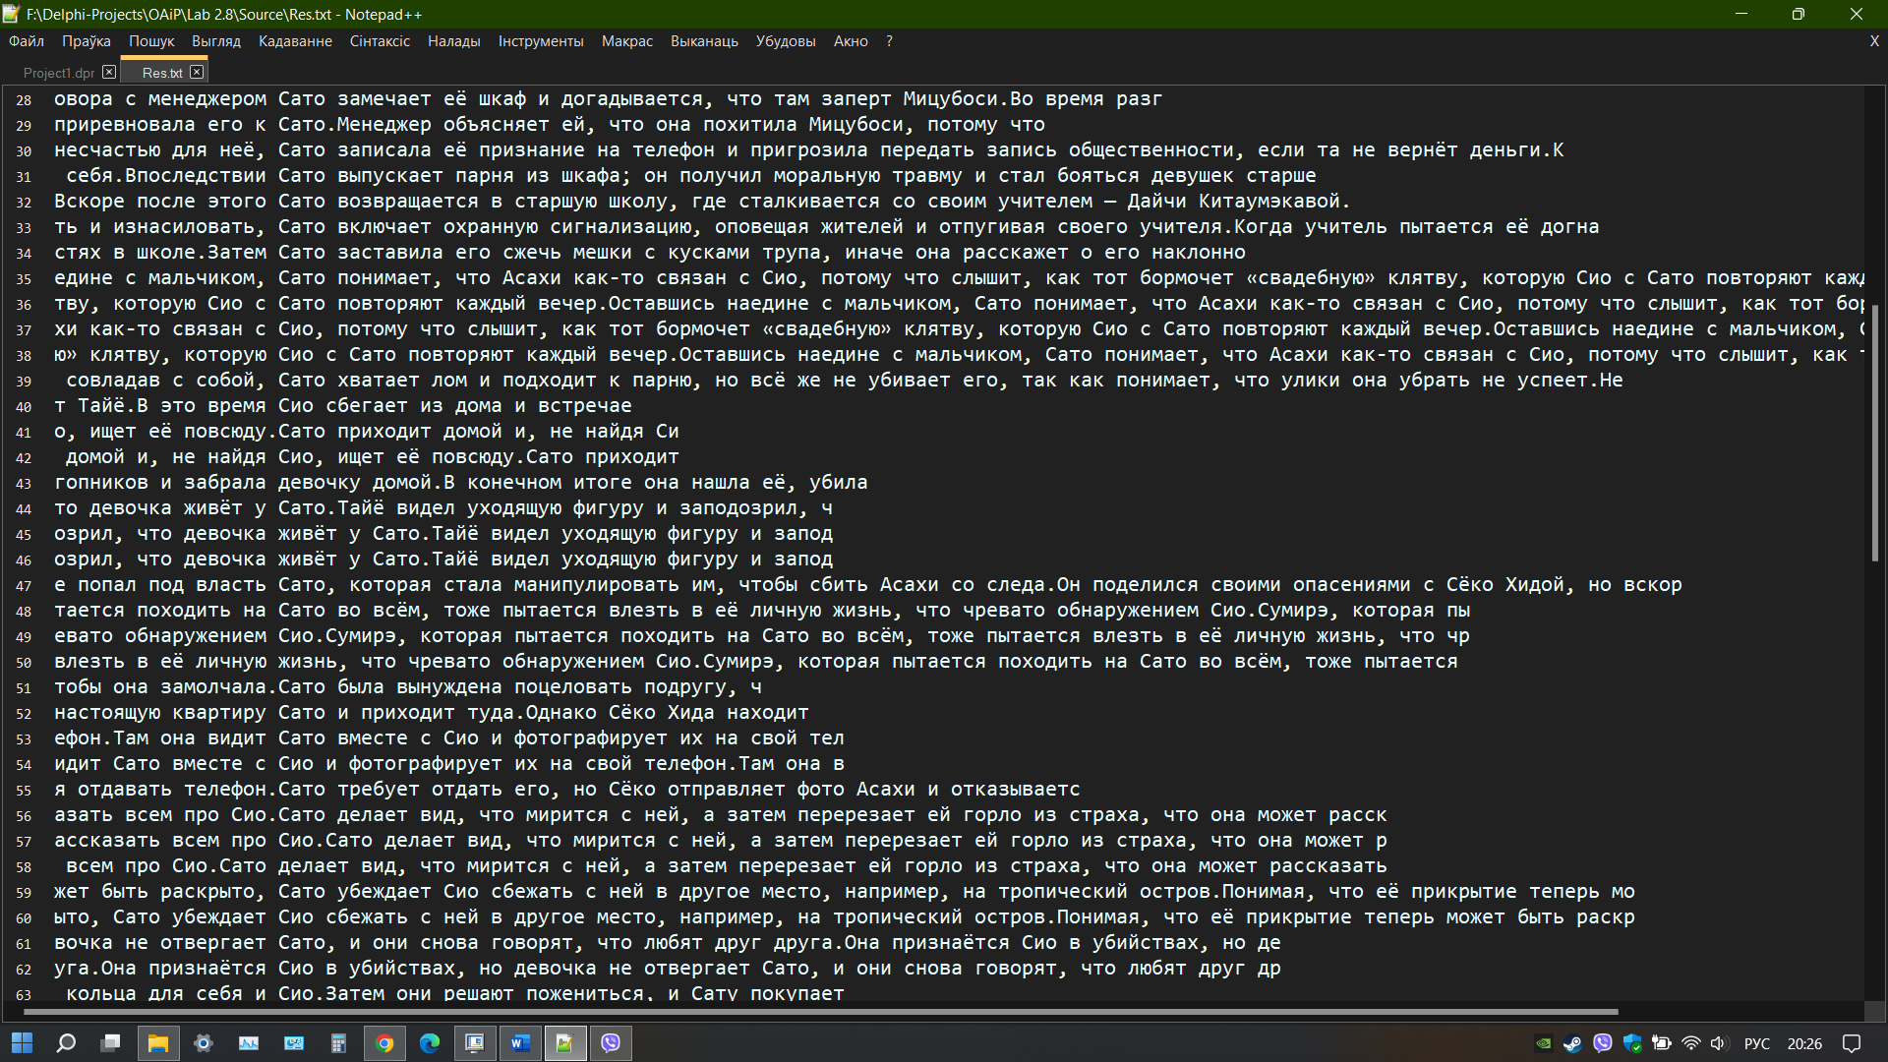

Рисунок 5 – Результаты циклического сдвига

Приложение А
(обязательное)
Исходный код программы

Program Lab8;
{Program loads key dict and does cycle shift}

{$APPTYPE CONSOLE}

Uses
SysUtils,
Windows;

Type
TArr = Array[1..100] Of String;
Var
F: TextFile;
Res: String;
I, J, K, L, M, N, Amogus: Integer;
Data, Keys: TArr;
//F - file
//I, J, K, L, M, N - counters
//Amogus - amount of positions
//Keys - array of dict
//Data - array of data
//Res - result array

//Calculates how many duplicates will be
//Key - word, Sus - line, Amogus - amount
Procedure Count(Key, Sus: String; Var Amogus: Integer);
Begin
While AnsiPos(Key, Sus) > 0 Do
Begin
Inc(Amogus);
Delete(Sus, 1, AnsiPos(Key, Sus));
End;
End;

//Does cycle shift
//Key - word, Sus - line, K - length of step, Res - result
Procedure Shift(Var Key, Sus: String; K: Integer; Var Res: String);
Var
W: String;
L: Integer;
Begin
Res:= Sus;
L:= AnsiPos(Key, Res) - K;

//Cut from start or end
If L >= 0 Then
Begin
W:= Copy(Res, 1, L);
Delete(Res, 1, L);
Res:= Res + W;
End
Else
Begin
W:= Copy(Res, Length(Res) + L + 1, Length(Res));
Delete(Res, Length(Res) + L + 1, Length(Res));
Res:= W + Res;
End;

//Prepare for the next key
L:= AnsiPos(Key, Sus) + Length(Key);
W:= Copy(Sus, 1, L);
Delete(Sus, 1, L);

Sus:= Sus + W;
End;

//Loads file data into array
//F - file, I - size, Keys - array, S - filename
Procedure LoadFile(var F: TextFile; var I: Integer; var Arr: TArr; const S: String);
Begin
AssignFile(F, S);
Reset(F);
I:= 1;
While Not Eof(F) Do
Begin
ReadLn(F, Arr[I]);
Inc(I);
End;
CloseFile(F);
End;

Begin
//Cyrillic support
SetConsoleCP(1251);
SetConsoleOutPutCP(1251);

//Load dictionary and data
LoadFile(F, L, Keys, 'F.txt');
LoadFile(F, N, Data, 'F1.txt');

Write('Enter K: ');
ReadLn(K);

//Create file with shifted data
AssignFile(F, 'Res.txt');
Rewrite(F);

For I:= 1 To N Do
For J:= 1 To L Do
Begin
//How many additions
Amogus:= 0;
Count(Keys[J], Data[I], Amogus);

//If should be added
If (Amogus > 0) Then
Begin

For M:= 1 To Amogus Do
Begin

//Prevent from border
If Length(Data[I]) >= K Then
Begin
Shift(Keys[J], Data[I], K, Res);
WriteLn(F, Res);
End
Else
WriteLn(F, 'K is too big');
End;
End;
End;

CloseFile(F);

Write('Saved to file Res.txt');
ReadLn;
End.

Приложение Б
(обязательное)
Тестовые наборы

Пусть есть файл F, в котором содержится 39 разных ключевых слов, и файл F1, в котором находится 68 разных предложений разной длины, в которых встречаются некоторые из 39-ти ключевых слов. Пусть K = 5.

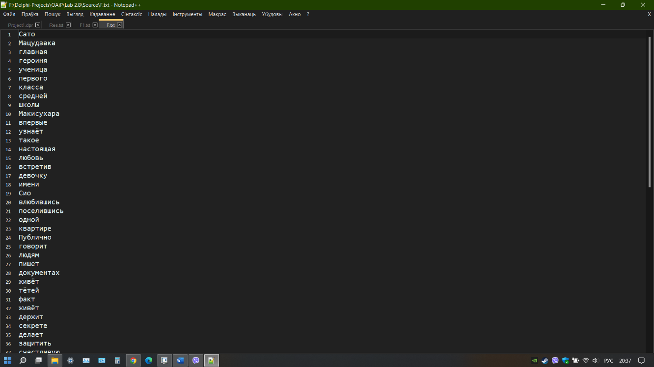

Рисунок 6 – часть содержимого файла F

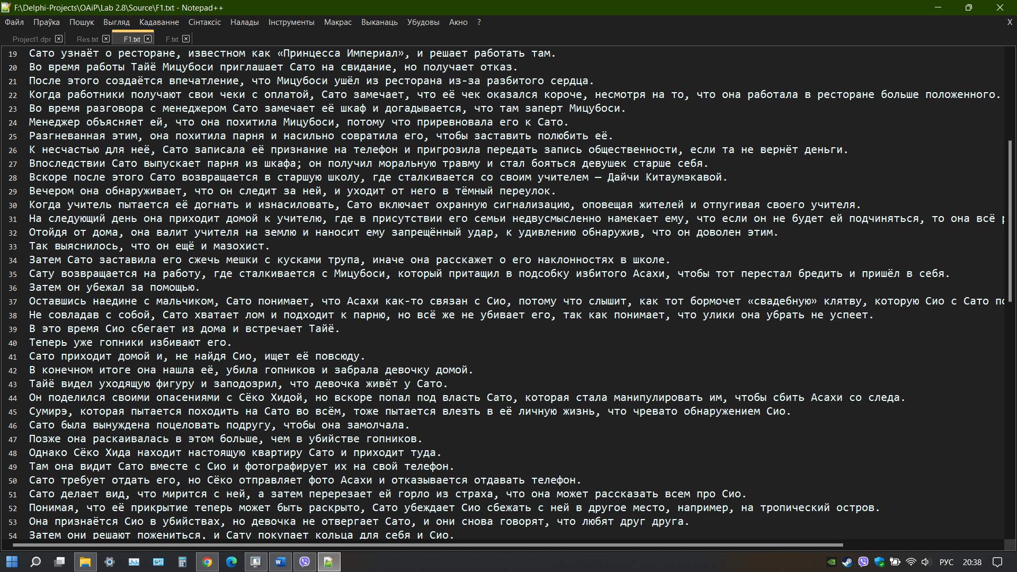

Рисунок 7 – часть содержимого файла F1

В результате видим:
- строки без ключевых слов отсутствуют;
- строки с одним ключевым словом упомянуты один раз и в них первый символ ключевого слова является пятым по счёту в строке;
- строки с двумя и более ключевыми словами встречаются несколько раз, причём каждый раз пятым по счёту является символ нового ключевого слова, встреченного в строке.
Также очевидно, что циклический сдвиг осуществлён успешно, так как предложения осмысленны, их части не утрачены.

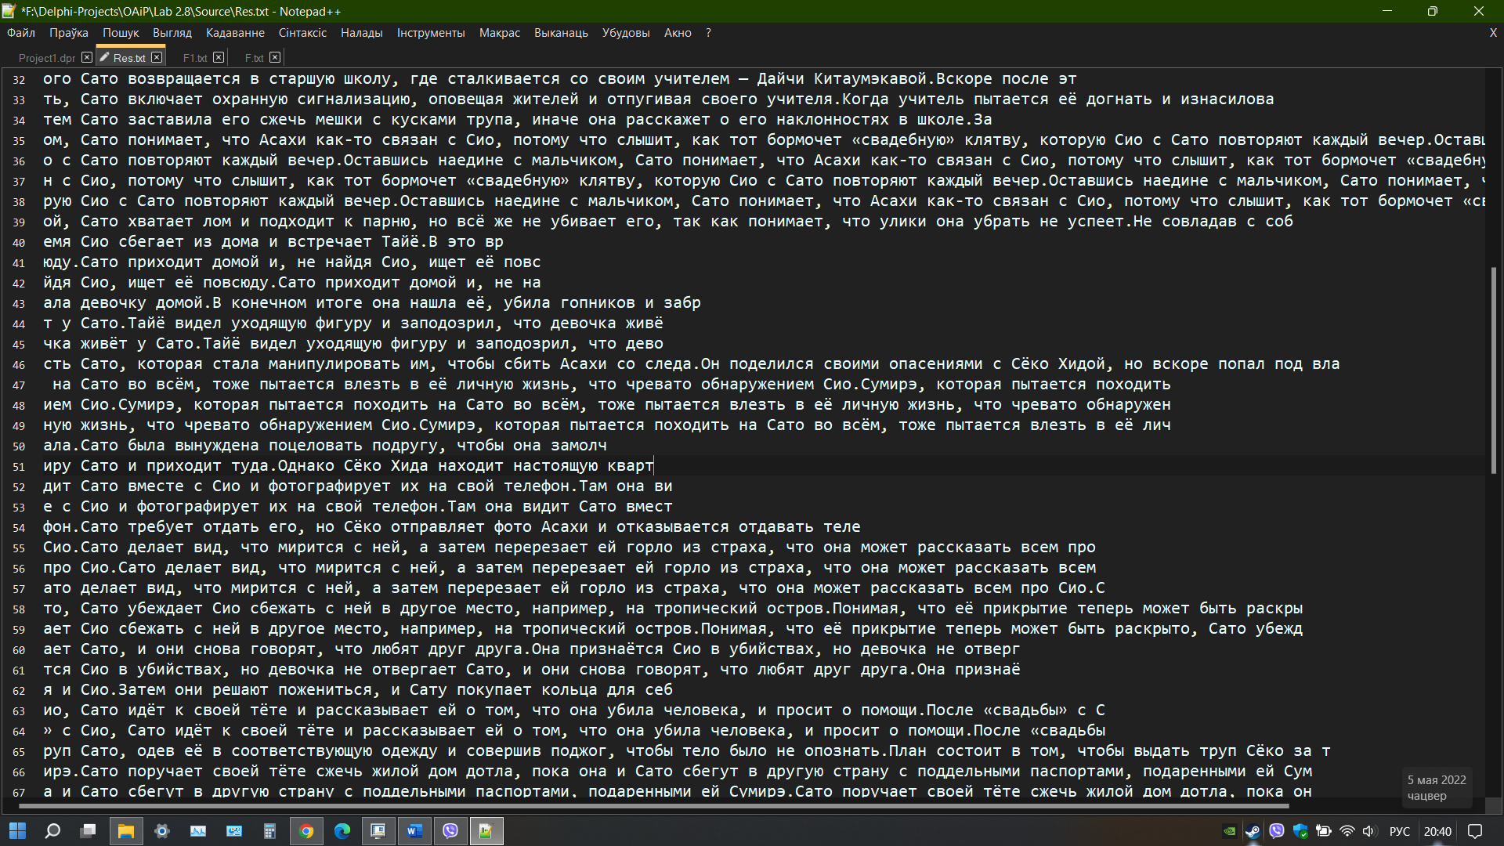

Рисунок 8 – результаты

Если ввести значение, заведомо большее длины строки, то циклический сдвиг не будет совершён, поскольку ни при каком случае невозможно сделать так, чтобы у слова из строки была позиция большая длины строки.
Пусть N = 1999.

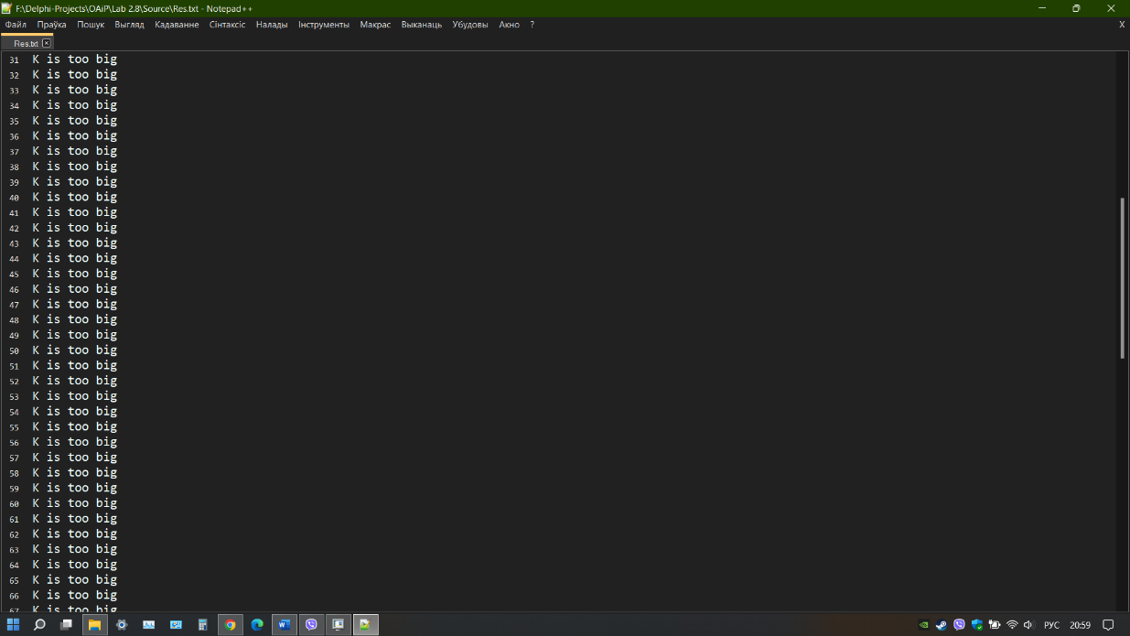

Рисунок 9 – позиция за гранью строки

